平成２６年度 錦幼稚園運営ビジョン

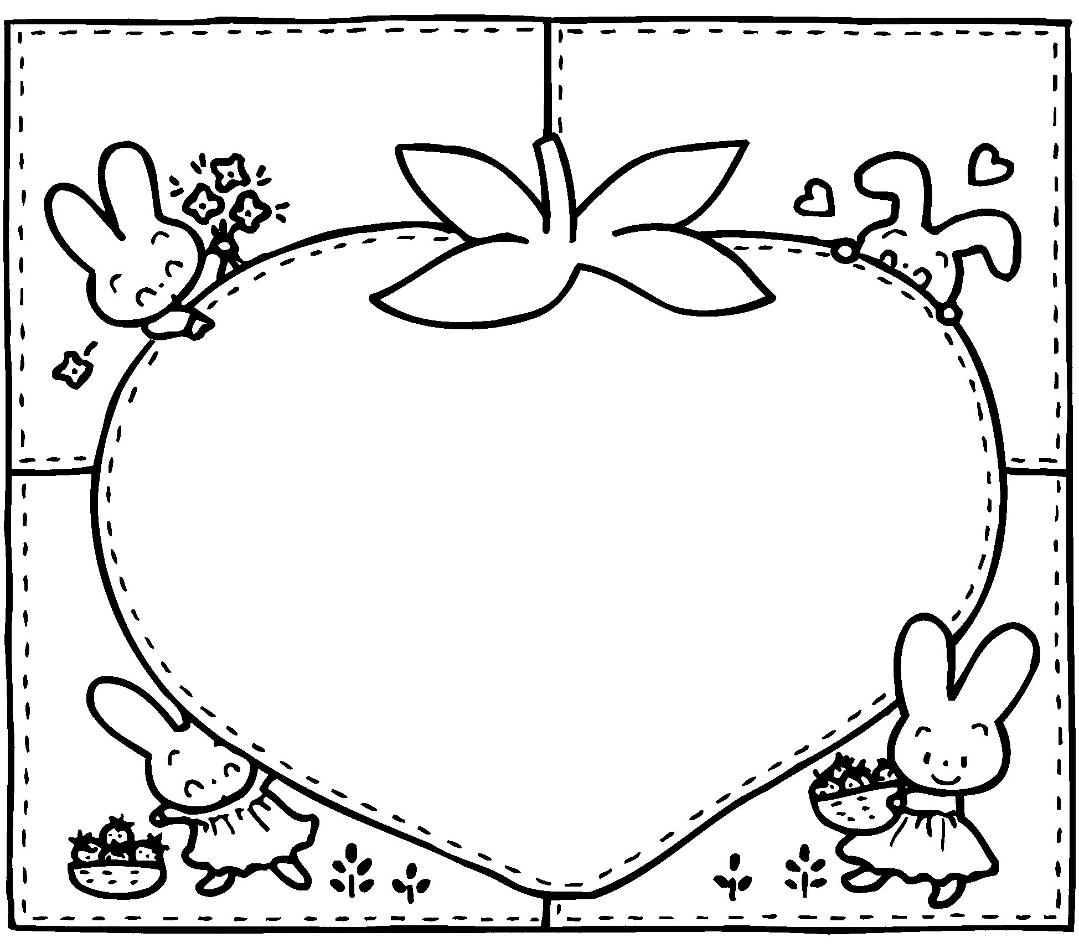

めざす子どもの姿
・意欲をもって生活できる子ども
・友だちと一緒に元気に遊ぶ子ども
・みんなと一緒に楽しく食べようとする子ども
・自然とのふれあいを楽しめる子ども
具体的取組み
ままごと・お店屋さんごっこ・製作遊び・ヒーローごっこなど、子どもたちのイメージを大切にして遊んでいきます。
誕生会、季節行事の食べ物をみんなで一緒に料理をして食べるようにします。
異年齢の子ども同士でいろいろな集団遊びを計画して遊ぶようにします。
園庭内の自然に触れて、自然と直接触れる機会を多く持てるようにします。

めざす子どもの姿
・すすんであいさつができる子ども
・人の話がよく聞ける子ども
・友だちと協力できる子ども
・相手を認められる子ども
具体的取組み
○様々な場面に応じてあいさつができるように教師がお手本になります。
○子どもの話をよく聞くように心がけます。
○子どもの興味・関心に添った遊びを構成し、友だちとかかわって遊ぶ楽しさを十分経験できるようにします。
○自分たちで主体的に生活できるように援助します。

めざす子どもの姿
・自分の思ったことを相手に伝えることができる子ども
・新しい遊びや課題に挑戦できる子ども
・自分で考えたり工夫したりして、最後までがんばれる子ども
具体的取組み
○自分で考えたことに自信を持てるように援助します。
○一人ひとりの興味・関心に応じた環境構成をします。
○「なかよしタイム」への参加、１・２年生との交流など小学校との連携をもとにした体験を充実させます。
○一人ひとりの実態に合わせた援助をします。
教育目標
・元気な子ども
・思いやりのある子ども
・考える子ども
めざす保育
錦幼稚園の特色を生かし、日々の保育の充実を図ります。
・少人数の特性を生かした保育
・豊かな自然環境を生かした保育
・錦東小との連携、交流を生かした保育
めざす子ども像
友だちとかかわって遊びながら、心身ともにたくましい
子どもに育ってほしい。
・自分の願いをもって元気よく遊ぶ子ども
・自分や相手の気持ちを大切にできる子ども
・生活に必要なことを自ら進められる子ども
保護者や地域から信頼され、愛される錦幼稚園
めざす幼稚園
みんなの幸せにつながる幼稚園をめざしていきます。
・のびのびと子どもが遊べる安全で安心な園
・子ども一人ひとりが大切にされる園
・子どもと共に親も成長できる園
・地域になくてはならない園

めざす教師像
・共に歩み、信頼される教師
・共感と温かさそして公平な態度の教師
・限りない愛情を注ぐことのできる教師
・研修に励み、学び、成長できる教師
・認め、励ます教師集団
元気な子
元 気 な 子 ど も
思 い や り の あ る 子 ど も
考 え る 子 ど も

